
2022年湖北省武汉市中考化学试卷
一、选择题（本题包括8小题，每小题只有一个选项符合题意。每小题3分，共24分）
1．（3分）笔、墨、纸、砚并称文房四宝，其中“墨”的主要成分是炭黑。炭黑的下列性质中属于化学性质的是（ ）
A．熔点高 B．可燃性
C．难溶于水 D．常温下呈固态
2．（3分）下列图示实验操作中，错误的是（ ）
A．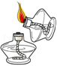点燃酒精灯 B．滴加液体
C．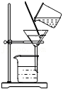过滤 D．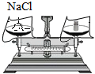称量氯化钠
3．（3分）化学与生活息息相关。下列有关说法错误的是（ ）
A．软水和硬水可用肥皂水区分
B．糖类和油脂能为人体提供能量
C．化肥和农药可以任意施用
D．回收废弃塑料可以节约资源
4．（3分）碳酸氢钠（NaHCO₃）是焙制糕点所用发酵粉的主要成分之一，下列有关说法正确的是（ ）
A．NaHCO₃中的阳离子为Na⁺²
B．NaHCO₃中碳元素的化合价为+2价
C．氧原子的结构示意图为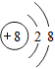
D．NaHCO₃中含有一种金属元素
5．（3分）一氧化氮是一种大气污染物。工业上利用氢气消除一氧化氮污染的微观示意图如图所示。
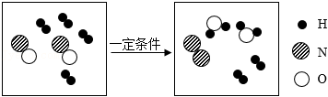
关于该反应说法错误的是（ ）
A．分子数目保持不变
B．体现了氢气的还原性
C．生成物中氮气和水的分子个数比为1：2
D．参加反应的氢气和一氧化氮的质量比为1：15
6．（3分）实验是学习化学的重要途径。如图均为初中化学探究实验。
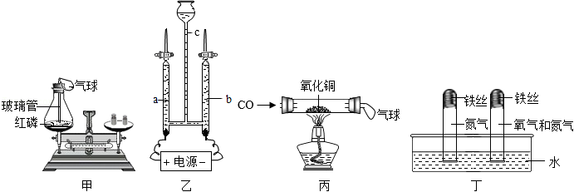
下列说法错误的是（ ）
A．图甲验证质量守恒定律时红磷量不足，最终天平仍然保持平衡
B．图乙电解水一段时间后，管内液面高度：a＞b＞c
C．图丙反应后玻璃管内固体减少的质量小于生成气体中氧元素的质量
D．图丁实验可用于探究铁生锈是否需要氧气参与
7．（3分）分类、归纳是学习化学的有效方法，如图中物质甲、乙和反应Ⅰ、Ⅱ为初中化学常见的物质和反应。
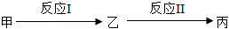
下列说法错误的是（ ）
A．若乙是光合作用的原料，则甲可以为有机化合物
B．若反应Ⅱ属于中和反应，则甲、乙可以均为碱
C．若反应Ⅰ、Ⅱ均属于复分解反应且甲属于盐，则乙可以为非金属氧化物
D．若反应Ⅰ、Ⅱ均属于置换反应且甲为金属单质，则乙可以为非金属单质
8．（3分）某兴趣小组发现实验室有一瓶忘了塞瓶塞的氢氧化钠溶液。为探究该溶液的变质程度并测定溶液中各成分的质量分数，进行了如下实验：
Ⅰ.取20.00g该溶液，加入过量的氯化钡溶液，过滤，得到滤渣和滤液。将滤渣洗涤、干燥后称量，其质量为1.97g。
Ⅱ.向滤液中逐滴加入质量分数为5%的硫酸镁溶液，生成沉淀的质量与加入硫酸镁溶液的质量关系如图所示。
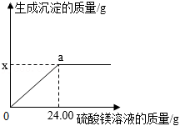
下列说法正确的是（ ）
A．该溶液中碳酸钠的质量分数为10.6%
B．若x＝2.91，则a点对应的溶液中只有一种溶质
C．若x＝2.33，则该溶液部分变质
D．实验1中，可用稀硝酸和硝酸银溶液验证滤液中含有氯化钡
二、非选择题（本题包括5小题，共26分）
9．（4分）如图所示实验可以探究燃烧的条件。
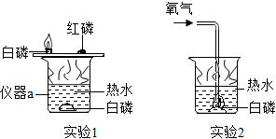
回答问题：
（1）仪器a的名称为 （填“烧杯”或“试管”）。
（2）实验1铜片上的白磷燃烧而红磷不燃烧，说明燃烧需要 （填标号）。
A.可燃物
B.氧气（或空气）
C.达到可燃物的着火点
（3）实验2通入氧气，水中的白磷燃烧生成五氧化二磷（P₂O₅），该反应的化学方程式为 。
10．（4分）溶液在日常生活、工农业生产和科学研究中具有广泛用途。氢氧化钙、硝酸钾、氯化钠的溶解度如下表所示。
温度/℃ |  | 0 | 20 | 40 | 60 | 80
溶解度/g | 氢氧化钙 | 0.18 | 0.16 | 0.14 | 0.11 | 0.09
溶解度/g | 硝酸钾 | 13.3 | 31.6 | 63.9 | 110 | 169
溶解度/g | 氯化钠 | 35.7 | 36.0 | 36.6 | 37.3 | 38.4
回答问题：
（1）氢氧化钙的溶解度随温度的升高而 （填“增大”或“减小”）。
（2）将接近饱和的硝酸钾溶液变为饱和溶液，可以采用的一种方法是 。
（3）农业上常用质量分数为16%的氯化钠溶液选种。20℃时，将136g饱和氯化钠溶液稀释成质量分数为16%的氯化钠溶液，需加水的质量为 。
（4）下列有关说法正确的是 （填标号）。
A．40℃时，向氢氧化钙饱和溶液中加入少量硝酸钾，溶液质量变大
B．60℃时，将100g硝酸钾饱和溶液恒温蒸发10g水，析出11g硝酸钾
C．某物质的不饱和溶液，其溶质的质量分数可能比该物质的饱和溶液大
D．将80℃时上述三种物质的饱和溶液各mg分别降温至20℃，所得溶液中，氯化钠溶液的质量最大
11．（6分）某化工厂以废金属（主要成分为Fe和Cu，表面有少量油污）为原料回收海绵铜，并制备氯化铁的工艺流程如图所示。
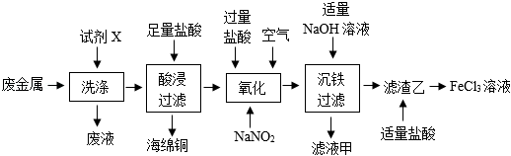
已知：NaNO₂易溶于水且不与氢氧化钠反应，在“氧化”中起催化作用，该反应的化学方程式为：4FeCl₂+4HCl+O₂4FeCl₃+2H₂O
回答问题：
（1）废金属属于 （填“纯净物”或“混合物”）。
（2）“洗涤”的目的是去除废金属表面的油污，试剂X最好选用 （填标号）。
A.水
B.氢氧化钠溶液
C.稀硫酸
D.氯化钠溶液
（3）“酸浸”中发生反应的化学方程式为 。
（4）“滤液甲”中一定含有的溶质是 。
（5）向“滤渣乙”中加入适量盐酸，可以观察到的现象是 。
12．（6分）某学习小组仿照拉姆塞发现稀有气体的实验原理，用如图所示装置测定空气中氧气的质量分数，并制备少量氮化镁。（碱石灰是氧化钙和氢氧化钠的混合物，装置气密性良好，夹持装置已略去，忽略气体密度变化）
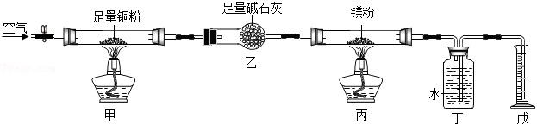
已知：①点燃或加热时，镁与氮气反应生成氮化镁固体（其中氮元素为﹣3价）。
②装置丁内收集到气体的密度为ρg/mL。
部分实验步骤：
Ⅰ．装入药品，连接装置，点燃甲处酒精灯，通入一段时间空气。
Ⅱ．点燃丙处酒精灯，继续通入一段时间空气。
Ⅲ．停止通入空气，熄灭酒精灯，冷却至室温。
实验测得数据：装置甲、丙硬质玻璃管内固体质量分别增加m₁g、m₂g；装置乙质量增加m₃g；最终装置戊量筒里水的体积为VmL。
回答问题：
（1）空气中能供给呼吸的气体是 （填化学式）。
（2）装置甲硬质玻璃管内观察到的实验现象是 。
（3）装置丙硬质玻璃管内发生反应的化学方程式为 。
（4）步骤Ⅰ中点燃甲处酒精灯，通入一段时间空气的目的是 。
（5）空气中氧气的质量分数为 （用m₁、m₂、m₃、ρ、V的代数式表示）。
13．（6分）某兴趣小组用氧化铜和稀硫酸制取硫酸铜溶液。向盛有一定质量氧化铜的烧杯中加入100.0g稀硫酸，恰好完全反应，得到104.0g溶液。
回答问题：
（1）稀硫酸的pH 7（填“＜”“＝”或“＞”）。
（2）求所得溶液中硫酸铜的质量分数（精确到0.1%）。

2022年湖北省武汉市中考化学试卷
参考答案与试题解析
一、选择题（本题包括8小题，每小题只有一个选项符合题意。每小题3分，共24分）
1．（3分）笔、墨、纸、砚并称文房四宝，其中“墨”的主要成分是炭黑。炭黑的下列性质中属于化学性质的是（ ）
A．熔点高 B．可燃性
C．难溶于水 D．常温下呈固态
【分析】物质在化学变化中表现出来的性质叫化学性质，如可燃性、助燃性、氧化性、还原性、酸碱性、稳定性等；物质不需要发生化学变化就表现出来的性质，叫物理性质；物理性质经常表现为：颜色、状态、气味、密度、硬度、熔点、沸点、导电性、导热性、溶解性、挥发性、吸附性、延展性等。
【解答】解：熔点、溶解性以及物质的状态都不需要发生化学变化就能表现出来，属于物质的物理性质；物质的可燃性需要发生化学变化才能表现出来，属于物质的化学性质。
故选：B。
【点评】本考点考查了物理性质和化学性质的区分，要记忆有关铁的性质，并能够在比较的基础上进行应用，本考点的基础性比较强，主要出现在选择题和填空题中。
2．（3分）下列图示实验操作中，错误的是（ ）
A．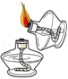点燃酒精灯 B．滴加液体
C．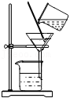过滤 D．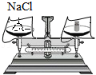称量氯化钠
【分析】根据基本实验操作的正确方法以及注意事项来分析。
【解答】解：A、使用酒精灯时要注意“两查、两禁、一不可”，可用火柴点燃酒精灯，切不可用燃着的酒精灯去引燃另一盏酒精灯，以防发生火灾，图中所示操作错误。
B、使用胶头滴管滴加少量液体的操作，注意胶头滴管不能伸入到试管内或接触试管内壁，应垂直悬空在试管口上方滴加液体，防止污染胶头滴管，图中所示操作正确。
C、过滤液体时，要注意“一贴、二低、三靠”的原则，图中所示操作正确。
D、用天平称量时应该左物右码，且天平左右两盘上各放着一张相同大小的白纸，图中所示操作正确。
故选：A。
【点评】本题难度不大，熟悉各种仪器的用途及使用注意事项、常见化学实验基本操作的注意事项是解答此类试题的关键。
3．（3分）化学与生活息息相关。下列有关说法错误的是（ ）
A．软水和硬水可用肥皂水区分
B．糖类和油脂能为人体提供能量
C．化肥和农药可以任意施用
D．回收废弃塑料可以节约资源
【分析】A、根据硬水与软水的检验方法来分析；
B、根据人体的供能物质来分析；
C、根据使用化肥与农药的注意事项来分析；
D、根据回收废弃塑料的意义来分析。
【解答】解：A、软水和硬水可用肥皂水区分，产生较多泡沫的是软水，产生泡沫较少的是硬水，故A正确；
B、糖类和油脂能为人体提供能量，故B正确；
C、化肥和农药要合理施用，任意施用会造成土壤污染、水体污染等，故C错误；
D、回收废弃塑料可以节约资源，还能减少白色污染，故D正确。
故选：C。
【点评】本题考查的是化学基础知识，完成此题，可以依据已有的知识进行。
4．（3分）碳酸氢钠（NaHCO₃）是焙制糕点所用发酵粉的主要成分之一，下列有关说法正确的是（ ）
A．NaHCO₃中的阳离子为Na⁺²
B．NaHCO₃中碳元素的化合价为+2价
C．氧原子的结构示意图为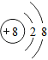
D．NaHCO₃中含有一种金属元素
【分析】A、根据离子符号的写法来分析；
B、根据化合物中元素化合价的计算方法来分析；
C、根据氧原子结构来分析；
D、根据元素的分类来分析。
【解答】解：A、离子的表示方法，在表示该离子的元素符号右上角，标出该离子所带的正负电荷数，数字在前，正负符号在后，带1个电荷时，1要省略。钠离子表示为Na⁺，故A错误；
B、NaHCO₃中，钠元素显+1价，氢元素显+1价，氧元素显﹣2价，设其中碳元素的化合价为x，则：（+1）+（+1）+x+（﹣2）×3＝0，x＝+4，故B错误；
C、氧原子的核内有8个质子，核外有8个电子，分两层排布，依次为2、6，因此氧原子结构示意图为：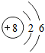，故C错误；
D、NaHCO₃中含有一种金属元素——钠元素，而氢元素、碳元素和氧元素均属于非金属元素，故D正确。
故选：D。
【点评】本题主要考查学生对化学用语的书写和理解能力，题目设计既包含对化学符号意义的了解，又考查了学生对化学符号的书写，考查全面，注重基础，题目难度较易。
5．（3分）一氧化氮是一种大气污染物。工业上利用氢气消除一氧化氮污染的微观示意图如图所示。
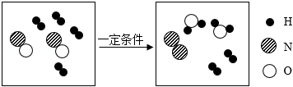
关于该反应说法错误的是（ ）
A．分子数目保持不变
B．体现了氢气的还原性
C．生成物中氮气和水的分子个数比为1：2
D．参加反应的氢气和一氧化氮的质量比为1：15
【分析】根据微观反应示意图书写化学方程式，然后根据各选项内容分析解答。
【解答】解：由微观反应示意图可知，该反应是由一氧化氮和氢气在一定条件下反应生成氮气和水，化学方程式为2NO+2H₂N₂+2H₂O。
A、由化学方程式可知，反应前后分子数目不同，故A错误；
B、在该反应中，氢气夺去了一氧化氮中的氧元素，体现了氢气的还原性，故B正确；
C、由化学方程式可知，生成物中氮气和水的分子个数比为1：2，故C正确；
D、由化学方程式可知，参加反应的氢气和一氧化氮的质量比为（2×2）：（30×2）＝1：15，故D正确。
故选：A。
【点评】本题主要考查了化学反应的微观模型表示，完成此题，关键是根据反应的实质结合模型的结构充分理解图中的信息，只有这样才能对问题做出正确的判断。
6．（3分）实验是学习化学的重要途径。如图均为初中化学探究实验。
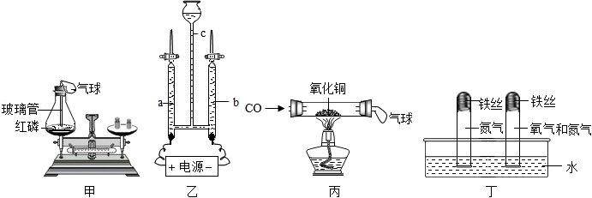
下列说法错误的是（ ）
A．图甲验证质量守恒定律时红磷量不足，最终天平仍然保持平衡
B．图乙电解水一段时间后，管内液面高度：a＞b＞c
C．图丙反应后玻璃管内固体减少的质量小于生成气体中氧元素的质量
D．图丁实验可用于探究铁生锈是否需要氧气参与
【分析】A、根据验证质量守恒定律的方法来分析；
B、根据电解水的原理来分析；
C、根据化学反应的原理来分析；
D、根据铁锈蚀的条件以及实验设计来分析。
【解答】解：A、红磷燃烧生成五氧化二磷，该反应是在密闭容器内进行的，无论红磷的量是否足量，最终天平仍然保持平衡，故A正确；
B、由“正氧负氢、氢二氧一”可知，生成氢气的体积大于生成氧气的体积，因此a管内液体高度高于b管内的液面，而由于a、b管内的压强增大，造成水均进入c管内，c管内的液面最高，即图乙电解水一段时间后，管内液面高度：c＞a＞b，故B错误；
C、由化学方程式CO+CuO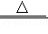Cu+CO₂可知，图丙反应后玻璃管内固体减少的质量小于生成气体中氧元素的质量，故C正确；
D、实验中有一支试管中的铁丝与氮气和水蒸气接触，铁丝没有锈蚀；另一支试管中的铁丝与氮气、氧气和水蒸气接触，铁丝发生锈蚀，因此图丁实验可用于探究铁生锈是否需要氧气参与，故D正确。
故选：B。
【点评】化学是以实验为基础的学科，化学实验操作和书面的考查是同学们必须掌握的。
7．（3分）分类、归纳是学习化学的有效方法，如图中物质甲、乙和反应Ⅰ、Ⅱ为初中化学常见的物质和反应。
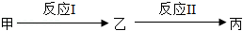
下列说法错误的是（ ）
A．若乙是光合作用的原料，则甲可以为有机化合物
B．若反应Ⅱ属于中和反应，则甲、乙可以均为碱
C．若反应Ⅰ、Ⅱ均属于复分解反应且甲属于盐，则乙可以为非金属氧化物
D．若反应Ⅰ、Ⅱ均属于置换反应且甲为金属单质，则乙可以为非金属单质
【分析】A、根据光合作用的原理来分析；
B、根据物质的性质以及中和反应的概念来分析；
C、根据复分解反应的概念来分析；
D、根据化学反应的原理以及置换反应的概念来分析。
【解答】解：A、若乙是光合作用的原料，由图示可知，乙是二氧化碳，则甲可以为有机化合物，如甲烷，甲烷燃烧生成二氧化碳，故A正确；
B、若反应Ⅱ属于中和反应，则甲、乙可以均为碱，如甲是氢氧化钙，氢氧化钙与碳酸钠反应生成氢氧化钠和碳酸钙，则乙是氢氧化钠，故B正确；
C、若反应Ⅰ、Ⅱ均属于复分解反应且甲属于盐，则乙不能是非金属氧化物，因为非金属氧化物与碱的反应不属于复分解反应，故C错误；
D、若反应Ⅰ、Ⅱ均属于置换反应且甲为金属单质，则乙可以为非金属单质，如氢气，活泼的金属与酸发生置换反应生成氢气和盐，氢气与金属氧化物在加热或高温的条件下发生置换反应生成金属单质与水，故D正确。
故选：C。
【点评】本题主要考查物质的性质，解答时要根据各种物质的性质，结合各方面条件进行分析、判断，从而得出正确的结论。
8．（3分）某兴趣小组发现实验室有一瓶忘了塞瓶塞的氢氧化钠溶液。为探究该溶液的变质程度并测定溶液中各成分的质量分数，进行了如下实验：
Ⅰ.取20.00g该溶液，加入过量的氯化钡溶液，过滤，得到滤渣和滤液。将滤渣洗涤、干燥后称量，其质量为1.97g。
Ⅱ.向滤液中逐滴加入质量分数为5%的硫酸镁溶液，生成沉淀的质量与加入硫酸镁溶液的质量关系如图所示。
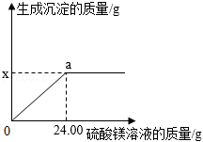
下列说法正确的是（ ）
A．该溶液中碳酸钠的质量分数为10.6%
B．若x＝2.91，则a点对应的溶液中只有一种溶质
C．若x＝2.33，则该溶液部分变质
D．实验1中，可用稀硝酸和硝酸银溶液验证滤液中含有氯化钡
【分析】根据化学方程式，利用题干数据进行分析；氯化钠和氯化钡都能与硝酸银反应生成氯化银沉淀。
【解答】解：A、设碳酸钠质量为x
BaCl₂+Na₂CO₃＝2NaCl+BaCO₃↓
106 197
x 1.97g
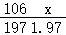
x＝1.06g
该溶液中碳酸钠的质量分数为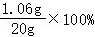＝5.3%
故A错误。
B、设24g硫酸镁溶液反应可生成氢氧化镁沉淀质量为y，生成硫酸镁沉淀为z
由反应BaCl₂+MgSO₄＝BaSO₄↓+MgCl₂
MgCl₂+2NaOH＝Mg（OH）₂↓+2NaCl
MgSO₄+2NaOH＝Mg（OH）₂↓+Na₂SO₄
Na₂SO₄+BaCl₂＝BaSO₄↓+2NaCl
可知；
MgSO₄～Mg（OH）₂↓～BaSO₄↓
120 58 233
24g×5% y z
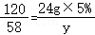
y＝0.58g
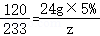
z＝2.33g
y+z＝0.58g+2.33g＝2.91g
故B正确。
C、若x＝2.33，说明加入的硫酸镁中硫酸根离子被完全沉淀，镁离子没有反应，溶液中没有氢氧化钠，则该溶液完全变质，故C错误。
D、实验1中，滤液中有氯化钠和氯化钡，氯化钠和氯化钡都能与硝酸银反应生成氯化银沉淀，不可用稀硝酸和硝酸银溶液验证滤液中含有氯化钡，故D错误。
故选：B。
【点评】在解此类题时，首先要将题中的知识认知透，然后结合学过的知识进行解答。
二、非选择题（本题包括5小题，共26分）
9．（4分）如图所示实验可以探究燃烧的条件。
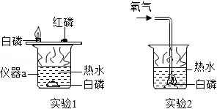
回答问题：
（1）仪器a的名称为 烧杯 （填“烧杯”或“试管”）。
（2）实验1铜片上的白磷燃烧而红磷不燃烧，说明燃烧需要 C （填标号）。
A.可燃物
B.氧气（或空气）
C.达到可燃物的着火点
（3）实验2通入氧气，水中的白磷燃烧生成五氧化二磷（P₂O₅），该反应的化学方程式为 4P+5O₂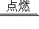2P₂O₅ 。
【分析】（1）熟记仪器的名称；
（2）根据燃烧的条件以及实验现象来分析；
（3）根据化学反应的原理来分析。
【解答】解：（1）仪器a的名称为烧杯；故答案为：烧杯；
（2）白磷和红磷均为可燃物，实验1铜片上的白磷与红磷均与氧气接触，实验中白磷燃烧而红磷不燃烧，说明燃烧需要温度达到可燃物的着火点；故答案为：C；
（3）在点燃的条件下，白磷与氧气反应生成五氧化二磷，化学方程式为4P+5O₂2P₂O₅；故答案为：4P+5O₂2P₂O₅。
【点评】本题较易，主要考查了燃烧的条件、着火点相关知识，答题时需要明确物质燃烧时的条件及不同物质的着火点不同。
10．（4分）溶液在日常生活、工农业生产和科学研究中具有广泛用途。氢氧化钙、硝酸钾、氯化钠的溶解度如下表所示。
温度/℃ |  | 0 | 20 | 40 | 60 | 80
溶解度/g | 氢氧化钙 | 0.18 | 0.16 | 0.14 | 0.11 | 0.09
溶解度/g | 硝酸钾 | 13.3 | 31.6 | 63.9 | 110 | 169
溶解度/g | 氯化钠 | 35.7 | 36.0 | 36.6 | 37.3 | 38.4
回答问题：
（1）氢氧化钙的溶解度随温度的升高而 减小 （填“增大”或“减小”）。
（2）将接近饱和的硝酸钾溶液变为饱和溶液，可以采用的一种方法是 降低温度或加硝酸钾或蒸发水 。
（3）农业上常用质量分数为16%的氯化钠溶液选种。20℃时，将136g饱和氯化钠溶液稀释成质量分数为16%的氯化钠溶液，需加水的质量为 89g 。
（4）下列有关说法正确的是 ABC （填标号）。
A．40℃时，向氢氧化钙饱和溶液中加入少量硝酸钾，溶液质量变大
B．60℃时，将100g硝酸钾饱和溶液恒温蒸发10g水，析出11g硝酸钾
C．某物质的不饱和溶液，其溶质的质量分数可能比该物质的饱和溶液大
D．将80℃时上述三种物质的饱和溶液各mg分别降温至20℃，所得溶液中，氯化钠溶液的质量最大
【分析】（1）根据表格中的数据来分析；
（2）根据将不饱和溶液转化为饱和溶液的方法来分析；
（3）根据溶液加水稀释过程中溶质的质量不变来分析；
（4）根据饱和溶液的概念、溶解度的数据、溶质的质量分数比较方法来分析。
【解答】解：（1）由表格中的数据可知，氢氧化钙的溶解度随温度的升高而减小；故答案为：减小；
（2）由表格中的数据可知，硝酸钾的溶解度随着温度的升高而增大，因此将接近饱和的硝酸钾溶液变为饱和溶液，可以采用的方法是降低温度或加硝酸钾或蒸发水；故答案为：降低温度或加硝酸钾或蒸发水；
（3）20℃时，氯化钠的溶解度为36.0g，则20℃时，将136g饱和氯化钠溶液中含有36g氯化钠，16%的氯化钠溶液的质量为36g÷16%＝225g，则需要加水的质量为225g﹣136g＝89g；故答案为：89g；
（4）A．40℃时，向氢氧化钙饱和溶液中加入少量硝酸钾，硝酸钾能继续溶解，则溶液质量变大，说法正确；
B．60℃时，硝酸钾的溶解度为110g，则该温度下将100g硝酸钾饱和溶液恒温蒸发10g水，析出11g硝酸钾，说法正确；
C．没有指明温度，则某物质的不饱和溶液，其溶质的质量分数可能比该物质的饱和溶液大，说法正确；
D．将80℃时上述三种物质的饱和溶液各mg分别降温至20℃，硝酸钾和氯化钠的溶解度均减小，都会析出晶体，而氢氧化钙的溶解度增大，没有晶体析出，因此所得溶液中，氢氧化钙溶液的质量最大，说法错误。
故答案为：ABC。
【点评】本题难度不大，掌握溶质的质量分数、不饱和溶液转化为饱和溶液的方法、溶解度的应用等是正确解答本题的关键．
11．（6分）某化工厂以废金属（主要成分为Fe和Cu，表面有少量油污）为原料回收海绵铜，并制备氯化铁的工艺流程如图所示。
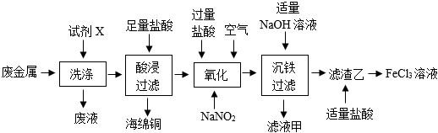
已知：NaNO₂易溶于水且不与氢氧化钠反应，在“氧化”中起催化作用，该反应的化学方程式为：4FeCl₂+4HCl+O₂4FeCl₃+2H₂O
回答问题：
（1）废金属属于 混合物 （填“纯净物”或“混合物”）。
（2）“洗涤”的目的是去除废金属表面的油污，试剂X最好选用 B （填标号）。
A.水
B.氢氧化钠溶液
C.稀硫酸
D.氯化钠溶液
（3）“酸浸”中发生反应的化学方程式为 Fe+2HCl＝FeCl₂+H₂↑ 。
（4）“滤液甲”中一定含有的溶质是 NaNO₂、NaCl 。
（5）向“滤渣乙”中加入适量盐酸，可以观察到的现象是 红褐色固体逐渐溶解，得到黄色溶液 。
【分析】（1）根据物质的组成与分类来分析；
（2）根据除油污的原理来分析；
（3）根据化学反应的原理来分析；
（4）根据物质的性质以及流程图的信息来分析；
（5）根据盐酸的化学性质来分析。
【解答】解：（1）废金属（主要成分为Fe和Cu，表面有少量油污）中含有多种物质，因此属于混合物；故答案为：混合物；
（2）水、稀硫酸、氯化钠溶液均不能除去油污，而氢氧化钠溶液显碱性，能与油污发生化学反应，可用于去除废金属表面的油污；故答案为：B；
（3）铜是一种不活泼的金属，与盐酸不反应，铁是一种活泼的金属，与盐酸反应生成氯化亚铁和氢气，化学方程式为Fe+2HCl＝FeCl₂+H₂↑；故答案为：Fe+2HCl＝FeCl₂+H₂↑；
（4）在化学反应中，亚硝酸钠是一种催化剂，其质量与化学性质没有发生改变，因此“滤液甲”中一定含有亚硝酸钠，氯化铁与氢氧化钠反应生成氢氧化铁红褐色沉淀和氯化钠，因此“滤液甲”中还一定含有氯化钠；故答案为：NaNO₂、NaCl；
（5）滤渣乙是氢氧化铁，氢氧化铁与稀盐酸反应生成氯化铁和水，观察到的现象是红褐色固体逐渐溶解，得到黄色溶液；故答案为：红褐色固体逐渐溶解，得到黄色溶液。
【点评】要想解答好这类题目，要理解和熟记物质的相互转化和制备方法，以及与之相关的知识．
12．（6分）某学习小组仿照拉姆塞发现稀有气体的实验原理，用如图所示装置测定空气中氧气的质量分数，并制备少量氮化镁。（碱石灰是氧化钙和氢氧化钠的混合物，装置气密性良好，夹持装置已略去，忽略气体密度变化）
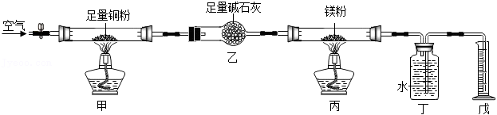
已知：①点燃或加热时，镁与氮气反应生成氮化镁固体（其中氮元素为﹣3价）。
②装置丁内收集到气体的密度为ρg/mL。
部分实验步骤：
Ⅰ．装入药品，连接装置，点燃甲处酒精灯，通入一段时间空气。
Ⅱ．点燃丙处酒精灯，继续通入一段时间空气。
Ⅲ．停止通入空气，熄灭酒精灯，冷却至室温。
实验测得数据：装置甲、丙硬质玻璃管内固体质量分别增加m₁g、m₂g；装置乙质量增加m₃g；最终装置戊量筒里水的体积为VmL。
回答问题：
（1）空气中能供给呼吸的气体是 O₂ （填化学式）。
（2）装置甲硬质玻璃管内观察到的实验现象是 红色粉末逐渐变黑 。
（3）装置丙硬质玻璃管内发生反应的化学方程式为 3Mg+N₂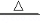Mg₃N₂ 。
（4）步骤Ⅰ中点燃甲处酒精灯，通入一段时间空气的目的是 排出装置内的氧气，防止镁与氧气反应 。
（5）空气中氧气的质量分数为 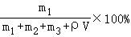 （用m₁、m₂、m₃、ρ、V的代数式表示）。
【分析】（1）根据氧气的性质来分析；
（2）根据铜粉与氧气的反应来分析；
（3）根据化学反应的原理来分析；
（4）根据除氧气的方法来的分析；
（5）根据实验数据来分析。
【解答】解：（1）空气的氧气能供给呼吸，故答案为：O₂；
（2）在加热的条件下，铜与空气中的氧气反应生成氧化铜，铜是红色粉末，氧化铜是黑色粉末，因此实验中观察到红色粉末逐渐变黑；故答案为：红色粉末逐渐变黑；
（3）足量的铜粉除去了空气中的氧气，足量的碱石灰除去了空气中的二氧化碳和水蒸气，剩余的主要是氮气，在加热的条件下，镁和氮气反应生成氮化镁，化学方程式为3Mg+N₂Mg₃N₂；故答案为：3Mg+N₂Mg₃N₂；
（4）整套装置内充满了空气，步骤Ⅰ中点燃甲处酒精灯，通入一段时间空气的目的是排出装置内的氧气，防止镁与氧气反应；故答案为：排出装置内的氧气，防止镁与氧气反应；
（5）装置甲增重的质量即为空气中氧气的质量，丙增重的质量为空气中氮气的质量，乙增重的质量为空气中二氧化碳与水蒸气的质量，最终装置戊量筒里水的体积为VmL，则丁装置收集到气体的体积为VmL，该气体的密度为ρg/mL，因此该气体的质量为ρVg。空气中氧气的质量分数为；故答案为：。
【点评】实验探究题是近几年中考的热点之一，它包括实验方法和过程的探究，实验结论和实验规律的探究等。本题通过实验资料和实验分析，得到了正确的结论，属于结论性探究。同学们要具体分析，综合掌握。
13．（6分）某兴趣小组用氧化铜和稀硫酸制取硫酸铜溶液。向盛有一定质量氧化铜的烧杯中加入100.0g稀硫酸，恰好完全反应，得到104.0g溶液。
回答问题：
（1）稀硫酸的pH ＜ 7（填“＜”“＝”或“＞”）。
（2）求所得溶液中硫酸铜的质量分数（精确到0.1%）。
【分析】（1）根据溶液的酸碱性与pH的关系来分析；
（2）根据化学反应的原理以及化学方程式来分析计算。
【解答】解：（1）稀硫酸显酸性，pH小于7；故答案为：＜；
（2）氧化铜与硫酸反应生成硫酸铜和水，由质量守恒定律可知，溶液增重的质量即为参加反应的氧化铜的质量，即104.0g﹣100.0g＝4.0g
设生成硫酸铜的质量为x，则：
CuO+H₂SO₄＝CuSO₄+H₂O
80 160
4.0g x
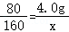
x＝8.0g
所得溶液中硫酸铜的质量分数为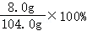≈7.7%
答：所得溶液中硫酸铜的质量分数约为7.7%。
【点评】本题难度不大，掌握利用化学方程式与溶质质量分数的综合计算即可正确解答本题，解题时要注意解题的规范性。
声明：试题解析著作权属所有，未经书面同意，不得复制发布日期：2022/8/2 17:24:56；用户：平凉市第七中学；邮箱：plsdqzx@xyh.com；学号：44351847

